Администрация города Липецка информирует владельцев нестационарных объектов о том, что решением сессии Липецкого городского Совета депутатов 25.08.2015 года № 1093 принят Порядок перемещения (переноса) самовольно размещенных нестационарных объектов потребительского рынка на территории города Липецка, согласно которому собственник объекта или лицо, использующее объект обязан выполнить требование о добровольном перемещении (переносе) с незаконно занимаемой территорий в противном случае будут проведены мероприятия по перемещению (переносу) нестационарных торговых объектов администрацией города Липецка. На 23.09.2021 составлено 3 акта выявления самовольно размещенного нестационарного объекта потребительского рынка:
№ п/п | Адресный ориентир | Тип объекта | Акт выявления самовольно размещенного нестационарного объекта | Срок исполнения требования о добровольном перемещении (переносе) объекта |  | Фото
1 | Ул.8 Марта, д.22 | киоск | № 913 от 23.09.2021 | 03.10.2021 | 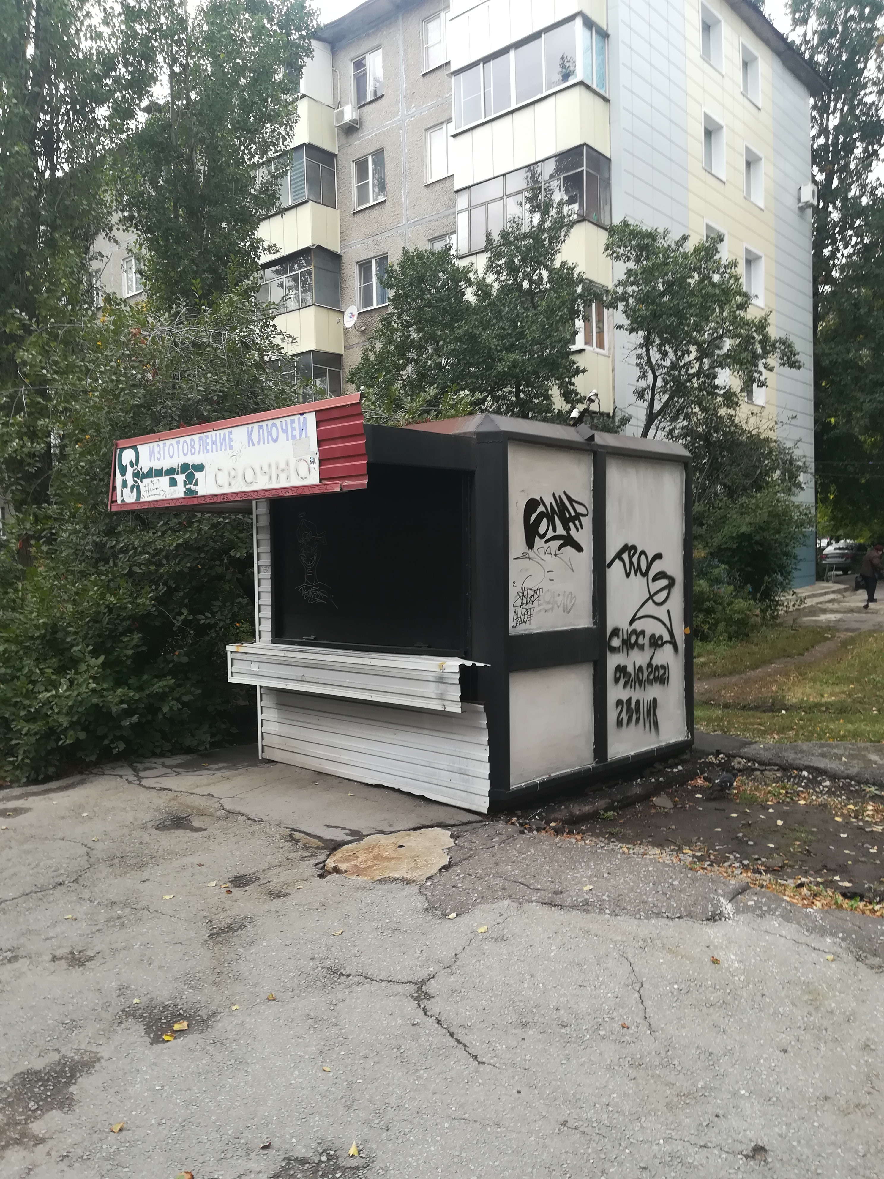
2 | Ул. Космонавтов, р-он д.33 | павильон | № 914 от 23.09.2021 | 03.10.2021 | 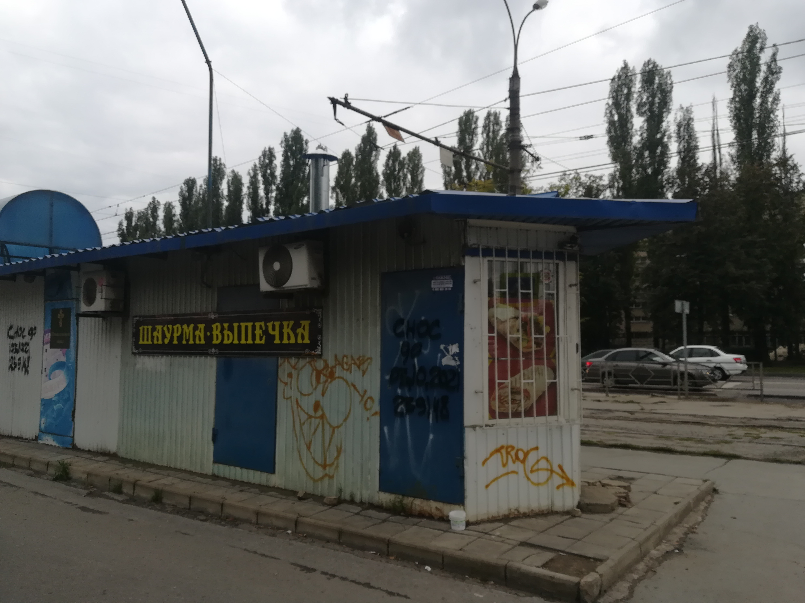
3 | Ул. Космонавтов, р-он д.33 | киоск | № 915 от 23.09.2021 | 03.10.2021 | 